CRIME+INVESTIGATION®, TOONAANGEVENDE ZENDER VOOR WAARGEBEURDE MISDAADVERHALEN BEHAALT MIJLPAAL JUBILEUM

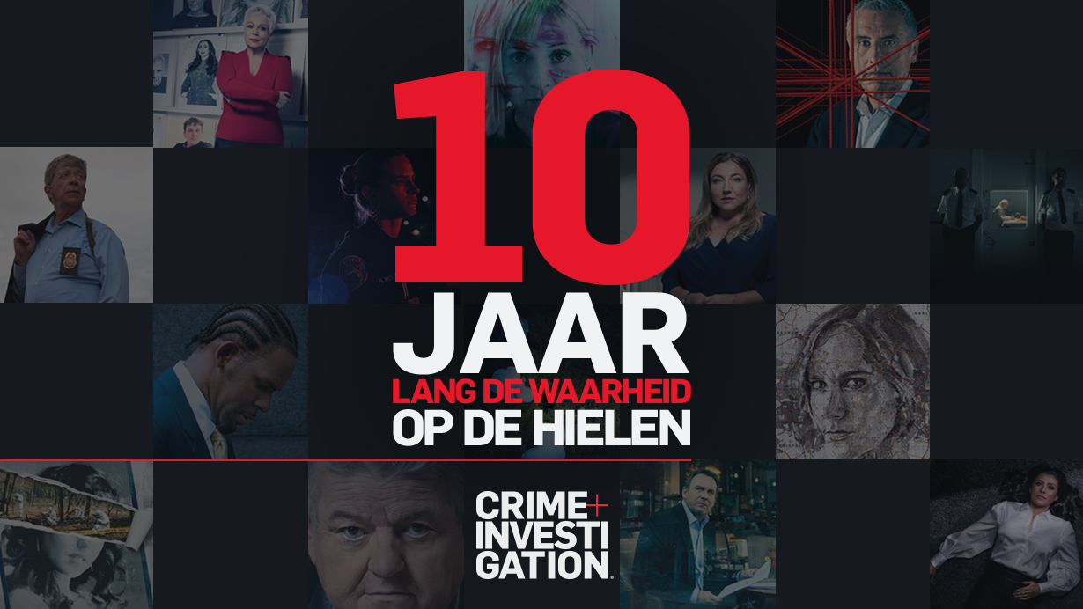

AL TIEN JAAR LANG DE WAARHEID OP DE HIELEN
HET HELE JAAR DOOR OP CRIME+INVESTIGATION®

Online: https://www.crimeandinvestigation.nl/
Facebook: https://www.facebook.com/CIBENELUX/
#10JarigJubileum

Vanaf juli 2021 vieren we het 10-jarig jubileum van CRIME+INVESTIGATION®. De zender vermaakt en informeert de kijker al tien jaar lang met bekroonde programma’s en baanbrekende onderzoekseries. Deze indrukwekkende mijlpaal zal worden gevierd aan de hand van aantal speciale evenementen en programmeringen.

CRIME+INVESTIGATION neemt fans al tien jaar mee naar de akelige, complexe en vooral intrigerende wereld van waargebeurde misdaad. Gepaard met ongekende en exclusieve toegang tot experts, overlevenden en daders.

De zender is in tien jaar tijd enorm gegroeid en bereikt inmiddels meer dan 50 miljoen huishoudens, in 18 verschillende talen. Alleen al in de afgelopen 4 jaar heeft een derde (34%) van de volwassenen in Nederland naar CRIME+INVESTIGATION gekeken. De innovatieve manier van programmeren heeft ervoor gezorgd dat de zender zich op onverschrokken en zelfverzekerde manier heeft neer kunnen zetten als pionier binnen het waargebeurde misdaadgenre.

CRIME+INVESTIGATION zal op dit succes voortborduren, in zowel de lineaire als digitale omgeving, en zich onvermoeibaar in blijven zetten om de waarheid achter elk verhaal te achterhalen.

Om het #10JarigJubileum te vieren, organiseert de zender vanaf augustus een digitaal streaming-evenement op Facebook. DE CRIME+INVESTIGATION Watch Party zal maandelijks een aantal van de meest populaire series belichten waaronder, Court Cam, Homicide Hunter, Cruise Ship Killers en The First 48. In de laatste vier jaar hebben de meest populaire programma’s van CRIME+INVESTIGATION zo goed als 7 miljoen kijkers geïntrigeerd.

Chris Hancox, VP Marketing bij A+E Networks UK geeft aan: “We vieren inmiddels 10 jaar CRIME+INVESTIGATION in Nederland en de zender heeft zich inmiddels geprofileerd als ware autoriteit op het gebied van waargebeurde misdaad. De unieke, onderzoekende en waarheidsgetrouwe stijl van CRIME+INVESTIGATION, die door de kijker wordt gewaardeerd en vertrouwd, loopt als een rode draad door de programmering, marketing, publiciteit en merkpositionering, wat wordt belichaamd door de slogan ‘Truth is Worth Pursuing’.”

Poonam Patel, Head of Scheduling bij CRIME+INVESTIGATION zegt: “Elk programma probeert misdaadslachtoffers te helpen om hun innerlijke kracht te (her)vinden. Door hen een uitlaatklep en plek te geven en waar ze hun ongelooflijke verhalen, de aanvaring met criminaliteit en misdaad, kwijt kunnen. Wij vinden dat zinvolle waargebeurde misdaadverhalen niet alleen vermakelijk moeten zijn, maar ook in moeten spelen op de emoties van de kijker en hen ertoe aan moeten zetten om een positieve impact te maken op de wereld om hen heen.”

Topseries op CRIME+INVESTIGATION zijn o.a.:
- De langverwachte Ivan Milat: Backpacker Murderer begint op 17 augustus om 21.00. De serie volgt de moorden op een aantal backpackers die tussen 1989 en 1993 plaatsvonden in Australië.
- Homicide Hunter is terug van weggeweest en weer te zien vanaf 1 juli om 22.00. Daarnaast zijn er nieuwe afleveringen van zowel Court Cam (iedere vrijdag om 21.00) en The First 48 (iedere donderdag om 21.00). Deze series zullen het hele jaar te zien zijn.
- Op 4 augustus om 22.00 gaat Cellmate Secrets van start waarin de kijker toegang krijgt tot de s ’werelds meest beroemde moordenaars en hun geheimen.

Interviews op aanvraag beschikbaar.

Klik HIER om de promo voor het 10-jarig jubileum te bekijken
Klik HIER voor het downloaden van beeldmateriaal

EINDE PERSBERICHT

Noot van de redactie
+ Social – Crime+Investigation® Facebook @CIBenelux
+ Crime+Investigation® YouTube
+ Website: https://www.crimeandinvestigation.nl/
+ Crime+Investigation® is beschikbaar op Ziggo / KPN / Caiway / Delta / T-Mobile / Kabel Noord / Telenet
+ Crime+Investigation® PLAY is beschikbaar op Amazon Prime Video Channels
+ Clips, kijkmateriaal en beelden op aanvraag leverbaar
+ Informatie is correct op het moment van publicatie

Over Crime + Investigation®
Crime + Investigation® opent de deur naar de complexe, meeslepende wereld van waargebeurde misdaad en neemt kijkers mee op een speurtocht naar de waarheid, gerechtigheid en een dieper begrip van crimineel gedrag. Elke reis is persoonlijk en emotioneel en vertelt het verhaal aan de hand van rechercheurs, onderzoekers, experts en getuigen. De zender is de thuisbasis van topseries zoals Crimes That Shook Britain, Britain's Darkest Taboos, Homicide Hunter en Cold Case Files. Crime + Investigation is beschikbaar in meer dan 50 miljoen huishoudens in 18 verschillende talen.

Over A+E Networks UK
A + E Networks® UK, een joint venture tussen Hearst en Sky, is een toonaangevend medianetwerk dat 60 miljoen huishoudens in 100 landen bereikt. Met ons portfolio van populaire, goed presterende en creatieve merken - HISTORY®, Crime + Investigation®, Lifetime®, HISTORY2® en UK free to air BLAZE® - vermaken en inspireren we ons publiek al meer dan 20 jaar: we vertellen de verhalen die verteld moeten worden. Zowel onze feitelijke als entertainment programma’s zijn bekroond en omvatten wereldwijde hits zoals Forged in Fire en Born This Way, en niet te missen dramaseries zoals Knightfall en Vikings. Daarnaast werken we ook aan originele, plaatselijke opdrachten, waaronder: Al Murray's Why Does Everyone Hate the English, Murdertown with Katherine Kelly (VK), Married at First Sight (Afrika) en The Hunt for Baltic Gold (Polen). We vullen onze programmering aan met best beoordeelde podcasts en innovatieve, exclusieve digitale inhoud wat wordt begeleid door industrietalent. We werken momenteel samen met meer dan 360 partners die onze programma’s uitzenden in de Scandinavische landen, de Benelux, Centraal-Europa, het Midden-Oosten en Afrika. We hebben kantoren in Londen, Warschau en Johannesburg. https://www.aenetworks.tv/ @AENetworksUK

Voor meer informatie kun je contact opnemen met:
Joanna Fellows Joanna.Fellows@aenetworks.co.uk +44 7583 022 665
Adel Brandlin Adel.Brandlin@aenetworks.co.uk +44 7711 589 947

